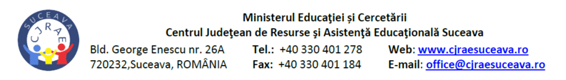
ANEXA 16
Nr. de inregistrare

CĂTRE,

COMISIA DE ORIENTARE ȘCOLARĂ ȘI PROFESIONALĂ A JUDEȚULUI SUCEAVA

În conformitate cu art. 83 din ordinul comun al administraţiei publice nr. 1985/04.10.2016, nr. 1305/17.11.2016 și nr. 5805/23.11.2016 privind aprobarea metodologiei pentru evaluarea și intervenţia integrată în vederea încadrării copiilor cu dizabilităţi în grad de handicap, a orientării şcolare și profesionale a copiilor cu cerinţe educaţionale speciale, precum și în vederea abilitării și reabilitării copiilor cu dizabilităţi și/sau cerinţe educaţionale speciale, vă rugăm să constatați închiderea cazului pentru copilul ______________________________________, fiul/fiica lui ___________________și al __________________________, născută la data de ___________, cu domiciliu/reşedinţa/domiciliu fără forme legale în localitatea _________, Județul Suceava, str.______________, nr.______, bl.__________, sc._______, ap._______, înscris/ă în clasa/grupa, ____________, la _______________________________________________, orientat școlar și profesional în conformitate cu certificatul de orientare școlară și profesională nr. ________/_______________.
Motivele pentru care propunem închiderea cazului sunt:
_______________________________________________________________________________________________________________________________________________________________________________________________________________________________________________________________________________________
Director,  ___________________ | Responsabil de caz servicii psihoeducaționale,  ____________________

